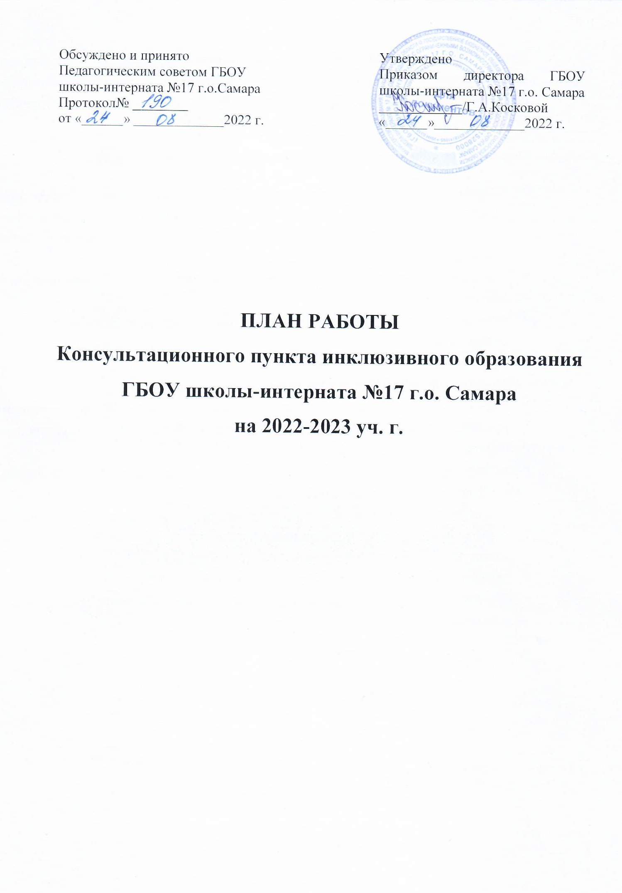

Цель деятельности Консультационного пункта - повышение компетентности педагогов инклюзивного образования, родителей (законных представителей) детей с ОВЗ в области обучения, воспитания и коррекции детей с ОВЗ.
Основными задачами Консультационного пункта являются:
- повышение компетентности учителей в достижениях современной педагогической науки и практики, инновационных и коррекционно-развивающих технологиях обучения детей с ОВЗ, в том числе детей-инвалидов;
- оказание методической и практической помощи педагогам инклюзивного образования;
- оказание психолого-педагогической помощи детям с ОВЗ, в том числе детям- инвалидам;
- проведение информационно-просветительской работы по вопросам обучения детей с ОВЗ, в том числе детей-инвалидов,
- знакомство родителей (законных представителей) с современными представлениями, сложившимися в педагогической и психологической науке;
- информирование в обобщенном виде о психолого-физиологических особенностях развития детей с ОВЗ;
- оказание методической, диагностической, консультативной помощи родителям (законным представителям) по различным вопросам воспитания, обучения и развития учащихся с ОВЗ;
- оказание содействия в социализации учащихся с ОВЗ;
- обучение педагогов и родителей (законных представителей) практическим навыкам создания развивающей среды.

ПЛАН РАБОТЫ
№ | Содержание |  | Срок исполне  ния | исполнители
1. Организационно-методическая деятельность
1.1 | Планирование работы Консультационного пункта на 2022-2023 уч. г. |  | август | Руководитель Консультационного пункта  Евдокимова А.Г.
1.2 | - Размещение информации о работе Консультационного пункта на официальном сайте ГБОУ школы-интерната №17 в 2022 – 2023 уч.г.  - Размещение информации для специалистов образовательных учреждений инклюзивного образования и учреждений социальной поддержки о деятельности Консультационного пункта в 2022-2023 уч.г |  | август | учитель информатики  Пономарев П.А.
2. Научно-методическая деятельность
2.1 | Разработка рекомендаций по осуществлению контроля качества обучения в условиях инклюзивного образования:  - общие требования проведения контрольных работ с учетом особых образовательных потребностей слабовидящих обучающихся;  - индивидуализация специальных условий проведения диагностических работ |  | сентябрь | сотрудники Консультационного пункта
2.2 | Оказание методической поддержки в виде рекомендаций для педагогов, обучающих детей по АООП для детей с ОВЗ (нарушение зрительной функции) в общеобразовательной школе |  | по запросу | сотрудники Консультационного пункта
2.3 | Оказание методической поддержки в виде методических рекомендаций по психолого-педагогическому и социальному сопровождению обучающегося с нарушением зрительной функции |  | по запросу | сотрудники Консультационного пункта
2.4 | Оказание методической поддержки в виде методических рекомендаций для обучающихся с ОВЗ (нарушение зрительной функции) по самореализации в условиях современной социальной ситуации |  | по запросу | социальный педагог  (вакансия)  педагог-психолог  Бушмелева Е.А.
3. Консультационная деятельность
3.1 | Консультирование родителей (законных представителей) и педагогов города по вопросам обучения, развития и воспитания детей с ОВЗ (нарушение зрительной функции) |  | по запросу | сотрудники Консультационного пункта
3.2 | Ознакомление педагогов, родителей (законных представителей) с методами и приемами развития, воспитания и обучения детей с ОВЗ (нарушение зрительной функции) |  | по запросу | сотрудники Консультационного пункта
3.3 | Консультирование педагогов, родителей (законных представителей) и обучающихся по социально-правовым вопросам сопровождения обучающихся с ОВЗ (нарушение зрительной функции) |  | по запросу | социальный педагог  (вакансия)
3.4 | Проведение коррекционно-развивающих мероприятий по вопросам самореализации, саморазвития, самокоррекции для лиц с ОВЗ |  | по запросу | сотрудники Консультационного пункта
4. Сетевое взаимодействие
4.1 |  | Управление образования МО Самарской области (по вопросам организации сетевого взаимодействия с образовательными организациями, осуществляющими обучение и воспитание по АООП) | по мере необходи  мости | руководитель Консультационного пункта
4.2 |  | ГБОУ ДПО Самарской области «Центр специального образования»  (по вопросам организации помощи детям с ОВЗ) | по мере необходи  мости | руководитель Консультационного пункта
4.3 |  | ГКУ ЦПМПК Самарской области (по вопросам организации помощи детям с ОВЗ) | по мере необходи  мости | руководитель Консультационного пункта
4.4 |  | Центр социальной адаптации инвалидов по зрению «Самарский ГБУ» | по мере необходи  мости | руководитель Консультационного пункта
4.5 |  | Самарская областная организация общероссийской общественной организации инвалидов «Всероссийское ордена трудового красного знамени общество слепых» | по мере необходи  мости | руководитель Консультационного пункта
4.6 |  | Общеобразовательные учреждения Самарской области, реализующие инклюзивное образование  (сетевое взаимодействие на основе договора) | по запросу | руководитель Консультационного пункта
4.7 |  | МБОУ ДО г.о.Самара «ДШИ №11»  (сетевое взаимодействие на основе договора) | постоянно | руководитель Консультационного пункта
4.8 |  | Дошкольные общеобразовательные учреждения Самарской области, реализующие инклюзивное образование  (сетевое взаимодействие на основе договора) | по запросу | руководитель Консультационного пункта
4.9 |  | Взаимодействие со специалистами школьных ППк общеобразовательных организаций | по запросу | специалисты Консультационного пункта
5. Мониторинг
5.1 |  | Мониторинг результативности деятельности Консультационного пункта инклюзивного образования. Предоставление отчета | ежегодно/  по запросу | руководитель  Консультационного пункта

